新竹市東區東門國小腸病毒宣導暨學童停課家長通知單請張貼於聯絡簿，謝謝！（依來文辦理）
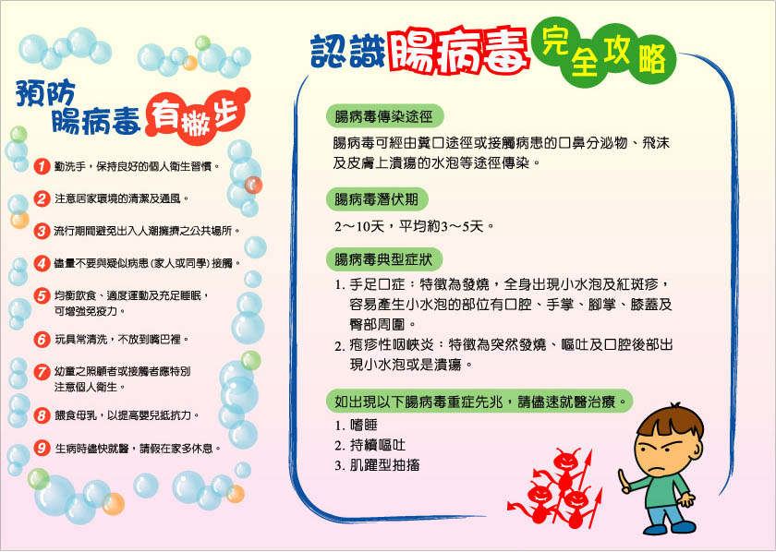
1080314有關腸病毒停課- 1-X班 第二案例通報
依據新竹市政府1080314小學教育人員腸病毒防治停課標準公文，只要一個班級一週出現3例確定診斷（皰疹性咽峽炎或手足口症）者就一定要求停課七天，違反者將處以新台幣3000元至15000元罰鍰。東門於開學之初已請老師及健康小天使多宣導並進行防治工作，包括宣導學生正確的洗手方法，以及洗手檯設備請各班備肥皂、洗手乳等，並以稀釋漂白水（1：100）對課桌椅及學生最容易接觸的門把等進行消毒工作；健康中心於X/X請導師加強學童實施衛教簡報宣導工作，其他相關訊息請隨時參閱東門網站公告欄。請家長面對腸病毒勿過度恐慌，做好衛生習慣及做班級漂白水消毒（X/X貴班第一案例通報後校方已做班級消毒），加上學校持續監控疫情並嚴格加強消毒工作，停課期間若學童不適經診斷為腸病毒請務必回報導師，期間造成您的不便，爲了學童健康敬請見諒！
學務處、健康中心關心您 東門國小健康中心 5222109#8307
相關訊息請參閱校網：腸病毒停課標準及避免防疫漏洞腸病毒停課學生勿送安親班或到公共場所..

